Automatizační cvičení

|  |  |  |  |  |
| --- | --- | --- | --- | --- |
| **A4** | 204. Nelineární pneumatika | | | |
| Dobeš Daniel | |  | 1/3 | Známka: |
| 16. 1. 2019 | | 23. 1. 2019 |  | Odevzdáno: |

Zadání:

Navrhněte nepřímé pneumatické ovládání pneupohonů s činností podle zadaného nelineárního harmonogramu s přepínáním fází.

A+ B- C+ B+ A- C-

Harmonogram činnosti:

L2

L1

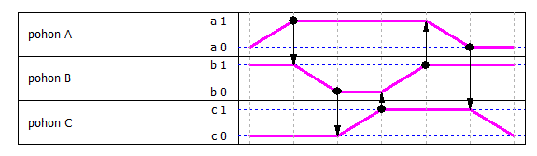

Tabulka použitých přístrojů:

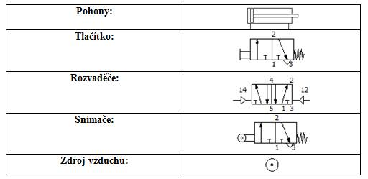

Schéma zapojení:

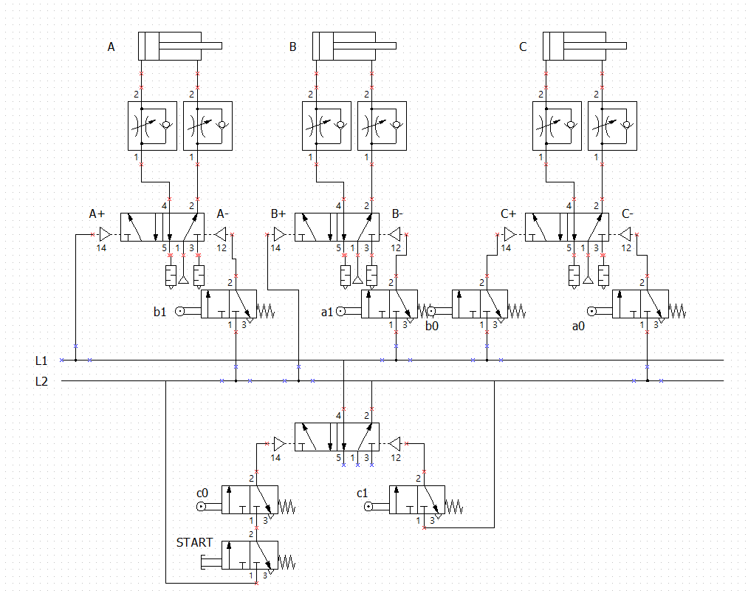

Závěr:

Úlohu jsem prováděl s kolegou, kde jsme dokázali rychle a správně sestavit oba harmonogramy. Jeden z harmonogramů jsme na konci rozšířili o fungování v nekonečném cyklu při zapnutí pomocí 2 tlačítek aktivních zároveň a vypínání jedním tlačítkem, což jsme též stihli zapojit s plnou funkčností.